Klasa 7
Zadanie z informatyki -2godziny lekcyjne.
Programowanie w środowisku Scratch.
1. Każdy uczeń posiada konto poczty elektronicznej. Jeżeli nie, za zgodą rodziców założyć najlepiej GMAIL – będzie potrzebne do zdalnego nauczania.
2. Proszę połączyć się ze stroną
https://scratch.mit.edu/
3. Wybierz z menu: Dołącz do Scratch (zapisz dane aby ponownie się zalogować).
4. Wypełnij formularz rejestracyjny i zaloguj się do Scratch.
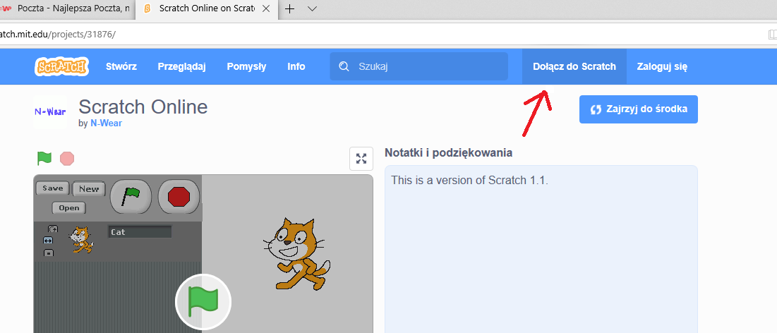
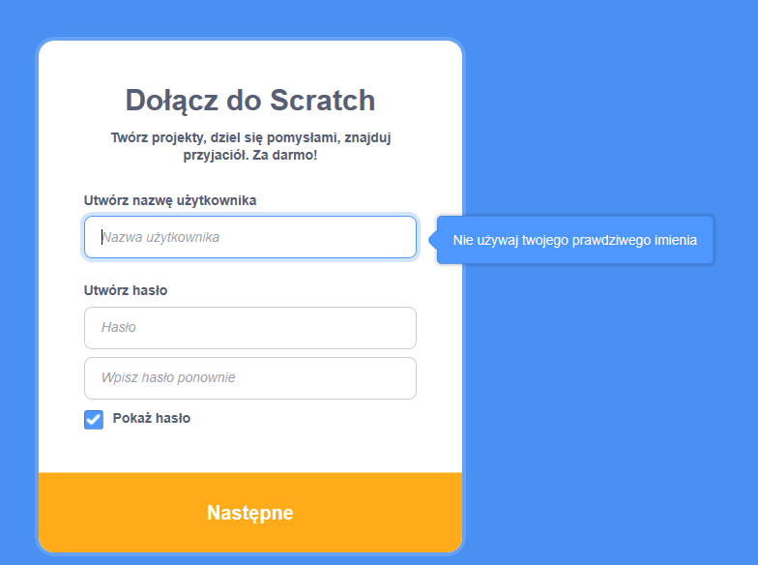
5. Po zarejestrowaniu użytkownik może zapisywać swoje prace on-line lub na komputerze.

6. Aby zmienić na język polski klikamy ikonkę globusa i wybieramy Poland
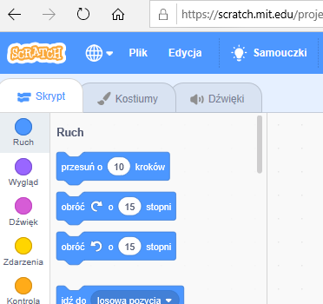
6. Zadania do wykonania znajdują się na stronie
Zad 1
Link do scenariusza. Proszę go skopiować i wkleić do pasku adresu w przeglądarce
http://wiki.mistrzowiekodowania.pl/index.php?title=Modu%C5%82_7_-_%E2%80%9EZawody_lekkoatletyczne_duszk%C3%B3w%E2%80%9D
Zad 2
Jak wykonać kartkę świąteczną – tu będzie mała zmiana, wykonujemy kartkę świąteczną Wielkanocną. )
http://wiki.mistrzowiekodowania.pl/index.php?title=Modu%C5%82_8_-_%E2%80%9EMultimedialna_kartka_%C5%9Bwi%C4%85teczna%E2%80%9D

Uwaga! Możesz nacisnąć Ctrl i od razu uaktywnić link.

7. Program dostępny on-line różni się od programów jakie były w pracowni. Jednak uczniowie klasy VII powinni sobie poradzić w wyszukaniu różnic.
Poniżej podaje gdzie można zmienić , namalować nowego duszka i nowe tło.

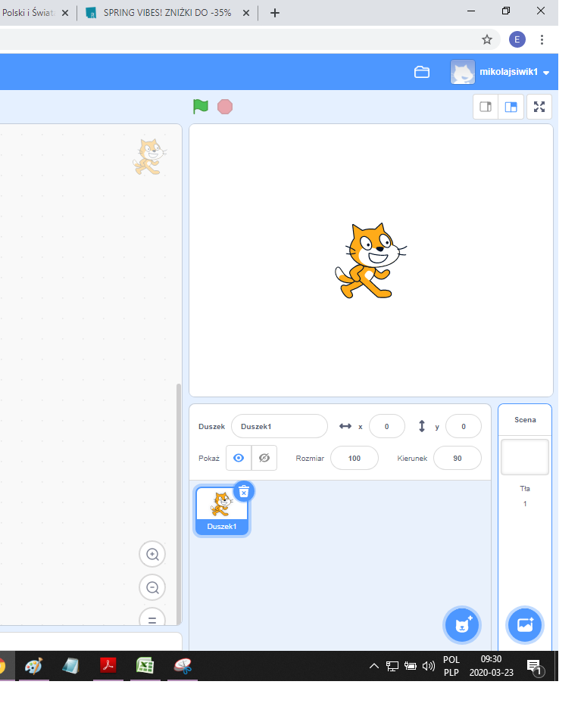
Zmiana tła
Zmiana duszka, można tutaj namalować również własną postać.

8. Jak zapisać plik na swoim komputerze
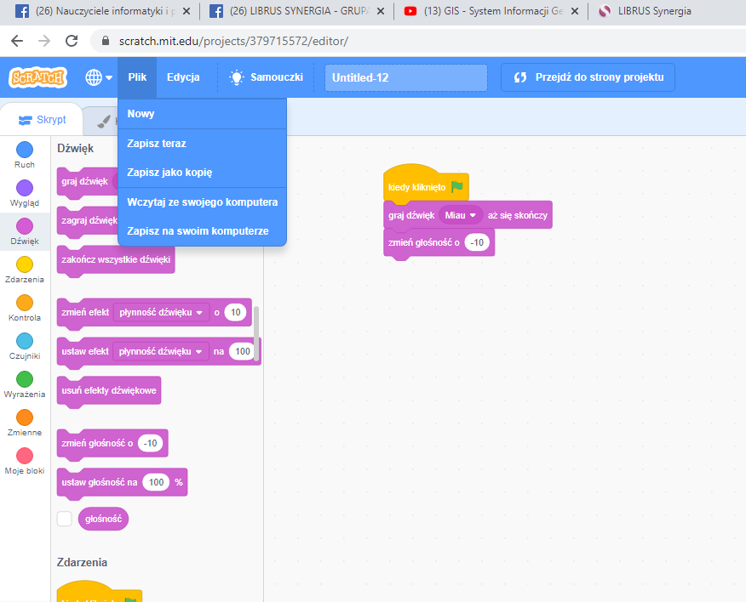
Po wybraniu PLIK z menu rozwinęła się lista. Wybierz ZAPISZ NA SWOIM KOMPUTERZE. Plik zapisze się w katalogu POBRANE.

W lewym dolnym rogupowinien się pokazać plik

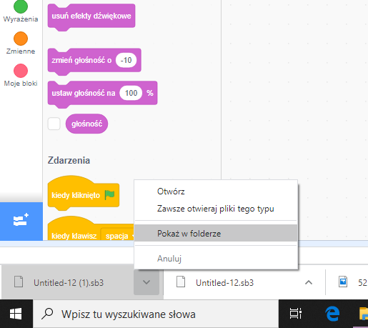
Tutaj możecie znaleźć plik.
UWAGA nie otworzycie go na komputerze klikając w niego, bo nie macie aplikacji SCRATCH. Można ją sobie pobrać i zainstalować.

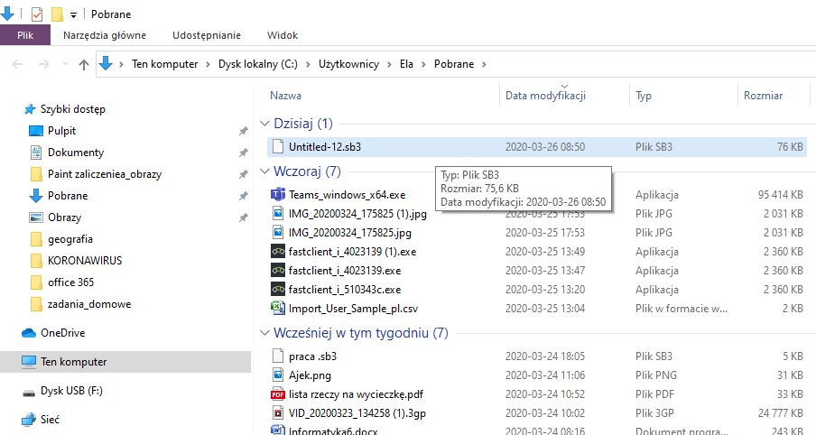
Ten plik należy załączyć do poczty i wysłać na konto:
elasiwik@gmail.com

POWODZENIA

